**UML Opdrachten**

*KoersWest*



Inhoudsopgave

Idee uitgetypt 3

Use case diagram 4

User Stories 5

Use Cases 6

Requirements Functionele en niet Functionele eisen. 10

Niet-Functionele eisen: 10

Functionele eisen: 11

Matrix usecase-stories 12

Klassendiagram 13

Domeinmodel 14

ERD 14

# Idee uitgetypt

Het idee dat wij voor ogen hebben is het maken van een interactieve website die ook tegelijkertijd kan fungeren als een applicatie. De applicatie is voor jong en oud in de regio Amsterdam-west. De bewoners die tevens onze doelgroep is zijn van meestal Turks/Marokkaanse afkomst. Ze zijn op latere leeftijd naar Nederland geëmigreerd waardoor ze taal niet of nauwelijks beheersen. Dat zorgt ervoor dat ze vele obstakels tegenkomen zoals het regelen van DigiD, het afhandelen van brieven van de belastingdienst of betalingen die op korte termijn moeten worden betaald. Daarnaast zijn er mensen die in de omgeving west wonen die wel die competenties hebben maar weer geen tijd hebben voor bijvoorbeeld koken, tuinieren, oppassen en noem zo maar op. Het idee dat wij hebben bedacht is om mensen te helpen door talenten te gebruiken. Mensen kunnen in de applicatie hun diensten aanbieden in ruil voor andere diensten. Boot heeft hierbij een makelaarsfunctie om contacten zo kunnen wij een overzicht krijgen met de mensen die ingeschreven staan en de problemen waar ze tegenaan lopen. Bij het registeren zullen de personen een test moeten maken om te kijken waar hun talenten liggen. Aan de hand van deze test wordt je profiel samengesteld. Het grootste waar we tegenaan lopen is dat we natuurlijk met mensen te maken hebben die of analfabeet zijn of de taal niet of nauwelijks begrijpen. We willen daardoor de applicatie is zowel Turks als Arabisch beschikbaar maken en de interfase zo simpel mogelijk. We willen zoveel mogelijk gebruik maken van icoontjes en plaatjes om elke actie te visualiseren. De icoontjes die wij bij de test gebruiken moeten aangeven waar hij/zij goed in is. Na het registreren kom je op een mainscreen waar we nog niet helemaal over uit zijn hoe we dit gaan aanpakken, dit wilde we graag overleggen met zowel boot als de project owners. De zoekfunctie daarentegen wilde we graag op vaardigheid of op straat laten zoeken. Zodra er iemand is gevonden kun je jouw dienst ruilen met die van hem of haar. Deze applicatie zorgt ervoor dat men sneller iniatief neemt en de contacten verbreed wordt.

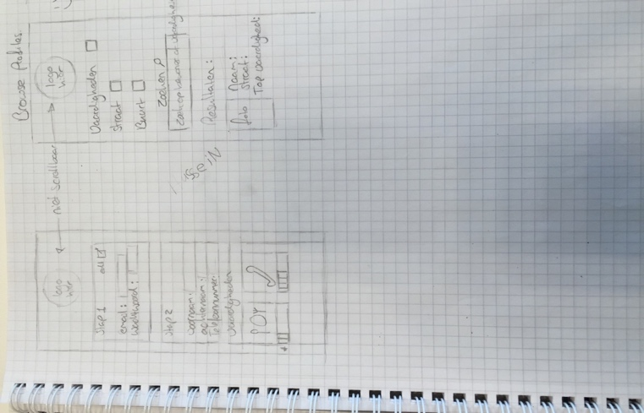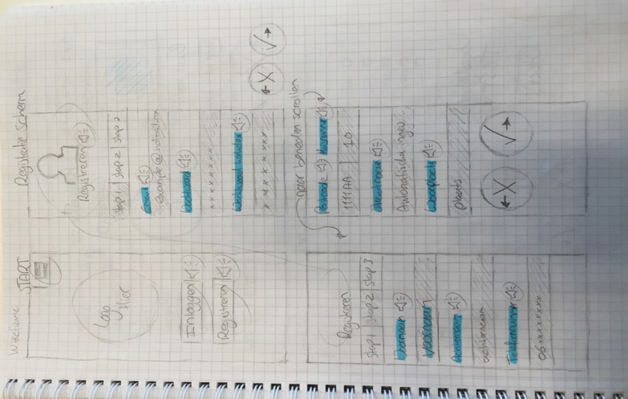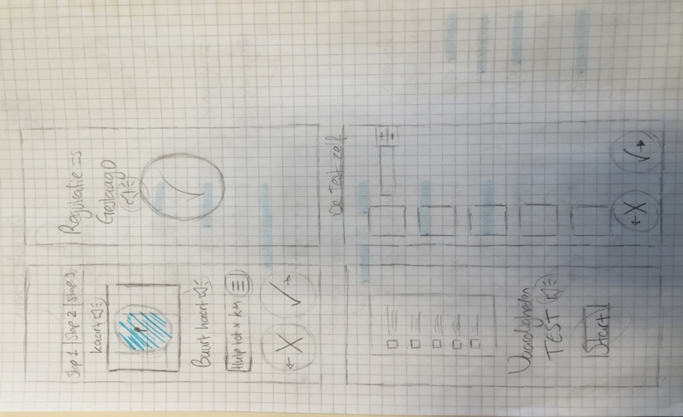

# Use case diagram

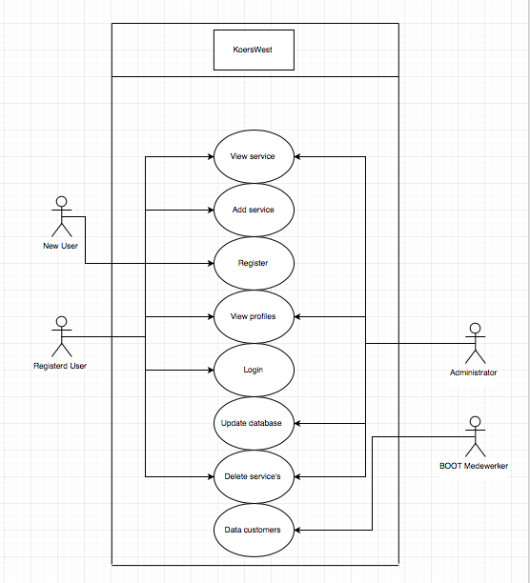

# User Stories

|  |  |  |  |  |
| --- | --- | --- | --- | --- |
| Number | As a… | Conditional | I want… | So that… |
| 1. | As a user | The condition is that you must be in possession of a computer or phone | I want to register on the website to create an account | So I can use the services of the application |
| 2. | As a user | The condition is to have an account | I want to log in/log out | So that I can see my profile / safely log out the account |
| 3. | As a user | Condition is to provide a service | I want to be able to offer services | So that I can get help with my services |
| 4. | As a user | Condition to press category | I want to sort services by category | So I get a better overview |
| 5. | As a administrator | Condition, there must first be offered services | I want to see what services are all offered | So I list all services |
| 6. | As a administrator | Condition is to have programming skills | I want to be able to change the look of the website | So that the user-friendliness can be increased |
| 7. | As a administrator | Condition is to have a secure computer | I want to have encrypted the database | So that the data is safe |

# Use Cases

|  |  |
| --- | --- |
| Use case name | Profiel bekijken |
| Primary actor | Gebruiker |
| Preconditions | Gebruiker is ingelogd |
| Succes guarantee | Gebruiker voert correcte email en wachtwoord in |
| Main succes scenario | 1. Gebruiker gaat naar de website 2. Gebruiker kiest voor de optie inloggen en voert wachtwoord en email in 3. Gebruiker klikt op ‘Bekijk uw profiel’ 4. Systeem toont de gegevens van gebruiker |
| Extensions | 3. Systeem geeft een foutmelding dat er geen connectie kan worden gemaakt met de server. |

|  |  |
| --- | --- |
| Use case name | Account aanmaken |
| Primary actor | Gebruiker |
| Preconditions | De gebruiker is in het bezit van een computer |
| Succes guarantee | De gebruiker heeft een account aangemaakt |
| Main succes scenario | 1. Gebruiker gaat naar de website 2. Gebruiker klikt op “registreren” 3. Systeem biedt een registratie scherm aan 4. Gebruiker vult zijn/haar gegevens in 5. Gebruiker geeft door middel van icoontjes aan wat zijn/haar kwaliteiten zijn. 6. Gebruiker klikt op “klaar” om het account aanmaken te voltooien. 7. Account is succesvol aangemaakt |
| Extensions | 5.Gebruiker vult alleen gegevens in in de required fields en maakt hiermee een account aan. |

|  |  |
| --- | --- |
| Use case name | Matches bekijken |
| Primary actor | Gebruiker |
| Preconditions | Gebruiker logt in  Gebruiker moet een dienst hebben aangeboden |
| Succes guarantee | De gebruiker moet een account hebben met diensten die worden aangeboden |
| Main succes scenario | 1. Gebruiker logt in 2. Systeem bied Hoofdmenu aan 3. Gebruiker klikt op ‘Bekijk Matches’ 4. Gebruiker krijgt te zien of een van zijn/haar diensten gematcht zijn 5. Gebruiker krijgt opties “Goedkeuren, Afkeuren” |
| Extensions | 4. Indien de gebruiker geen dienst aanbiedt zal er staan dat er geen matches zijn. Gebruiker wordt bericht een dienst aan te bieden. |

|  |  |
| --- | --- |
| Use case name | Match goedkeuren |
| Primary actor | Gebruiker |
| Preconditions | Gebruiker logt in  Gebruiker moet een dienst hebben aangeboden |
| Succes guarantee | De dienst die gebruiker aanbied wordt gevraagd door een andere gebruiker |
| Main succes scenario | 1. Gebruiker logt in 2. Systeem bied Hoofdmenu aan 3. Gebruiker klikt op ‘Bekijk Matches’ 4. Gebruiker krijgt te zien of een van zijn/haar diensten gematcht is 5. Gebruiker drukt op de knop Goedkeuren 6. Er kan nu contact worden gelegd tussen de 2 gebruikers |
| Extensions | 3. Indien de gebruiker geen dienst aanbiedt zal er staan dat er geen matches zijn. Gebruiker wordt bericht een dienst aan te bieden. |

|  |  |
| --- | --- |
| Use case name | Match afkeuren |
| Primary actor | Gebruiker |
| Preconditions | Gebruiker logt in  Gebruiker moet een dienst hebben aangeboden |
| Succes guarantee | De dienst die gebruiker aanbied wordt gevraagd door een andere gebruiker |
| Main succes scenario | 1. Gebruiker logt in 2. Systeem bied Hoofdmenu aan 3. Gebruiker klikt op ‘Bekijk Matches’ 4. Gebruiker krijgt te zien of een van zijn/haar diensten gematcht is 5. Gebruiker drukt op de knop Afkeuren 6. De dienst is nu volledig verwijderd van het match menu |
| Extensions | 3. Indien de gebruiker geen dienst aanbiedt zal er staan dat er geen matches zijn. Gebruiker wordt bericht een dienst aan te bieden. |

|  |  |
| --- | --- |
| Use case name | Dienst uit zetten |
| Primary actor | Gebruiker |
| Preconditions | Gebruiker logt in  De dienst die de gebruiker moet eerst aangeboden staan |
| Succes guarantee | Systeem geeft aan dat de dienst uit staat |
| Main succes scenario | 1. Gebruiker logt in 2. Systeem bied Hoofdmenu aan 3. Gebruiker klikt op ‘Profiel’ 4. Gebruiker klikt op ‘Aangeboden diensten’ 5. Systeem geeft alle diensten weer en de diensten die al zijn aangeboden zijn donkerder gekleurd 6. Gebruiker klikt op de dienst die hij niet meer wilt aanbieden 7. Systeem geeft output dat de dienst niet meer wordt aangeboden |
| Extensions | 4.Indien de gebruiker geen dienst aanbied van de desbetreffende categorie krijgt gebruiker de keus de dienst aan te bieden. |

|  |  |
| --- | --- |
| Use case name | Dienst aanbieden |
| Primary actor | Gebruiker |
| Preconditions | Gebruiker logt in  De gebruiker moet een account hebben |
| Succes guarantee | De dienst die de gebruiker wilt aanbieden staat in het aanbied scherm |
| Main succes scenario | 1. Gebruiker logt in 2. Systeem bied Hoofdmenu aan 3. Gebruiker klikt op ‘Profiel’ 4. Gebruiker klikt op ‘Dienst aanbieden’ 5. Systeem geeft alle diensten weer 6. Gebruiker klikt op de dienst die hij/zij wil aanbieden 7. Gebruiker bied nu de dienst aan |
| Extensions | 4.Indien de gebruiker geen dienst aanbied van de desbetreffende categorie krijgt gebruiker de keus de dienst aan te bieden. |

|  |  |
| --- | --- |
| Use case name | Dienst vragen |
| Primary actor | Gebruiker |
| Preconditions | Gebruiker logt in  De dienst die de gebruiker moet eerst aangeboden staan |
| Succes guarantee | De dienst die de gebruiker wilt vragen staat in het ‘dienst vragen’ scherm |
| Main succes scenario | 1. Gebruiker logt in 2. Systeem bied Hoofdmenu aan 3. Gebruiker klikt op ‘Profiel’ 4. Gebruiker klikt op ‘Dienst vragen’ 5. Systeem geeft alle diensten weer 6. Gebruiker klikt op de dienst die hij/zij wilt vragen 7. Systeem geeft output dat de dienst nu wordt gevraagd |
| Extensions | 4.Indien de gebruiker geen dienst vraagt van de desbetreffende categorie krijgt gebruiker de keus de dienst te vragen. |

# **Requirements** Functionele en niet Functionele eisen.

In dit document worden de systemrequirements weergegeven door middel van functionele en niet functionele eisen waaraan het moet voldoen. De (functionele) systemrequirements zijn acties die de responsive website uitvoert ten behoefte voor de gebruiker van het systeem. Daarnaast zijn de niet functionele eisen kwaliteitseisen waaraan het systeem moet voldoen of anders gezegd, ze geven aan hoe goed het systeem aan de functionele eisen moet voldoen.

## Niet-Functionele eisen:

* *Usability* 
  + *Dient de het systeem zodanig gebruiksvriendelijk te zijn dat het voor onze doelgroep makkelijk te gebruiken is.*
* *Performance-efficiency*
  + *De applicatie is snel te gebruiken en heeft geen vertragingen.*
* *Compatibility*
  + *De applicatie is comptabel voor voor elke besturingssysteem. Met als voorbeeld windows, mac os etc.*
* *Security* 
  + *Afschermen van fucties door middel van paswoorden.*
* *Reliability*
  + *Wanneer er bijvoorbeeld een dienst wordt verwijderd kan je erop vertrouwen dat het systeem de dienst ook daadwerkelijk verwijderd.*
* *Maintainability* 
  + *De website is makkelijk te onderhouden door diverse niveaus van documentatie die uitleggen hoe het systeem precies werkt.*

## Functionele eisen:

* *Het aanbieden van diensten*
  + *Het aanbieden van een dienst is een vereiste aan het systeem. Dit zorgt ervoor dat er matches kunnen worden gecreëerd en mensen geholpen worden met hun problemen.*
* *Zoeken naar hulp diensten.*
  + *Wanneer mensen zoeken naar hulp bij een bepaalde dienst worden er matches gemaakt met mensen die de desbetreffende dienst aanbieden.*
* *Afkeuren match*
  + *Wanneer er een match is met een persoon kan deze worden afgewezen om welke reden dan ook. Dit is mogelijk voor iedereen die een dienst aanbiedt en een dienst vraagt.*
* *Match goedkeuren*
  + *Wanneer er een match is met de hulp die je aanbiedt en de dienst die je ervoor terug wilt kan je deze goedkeuren. Wanneer de match is goedgekeurd worden de gegevens naar de andere gebruiker verstuurd om contact te kunnen leggen.*
* *Dienst uitzetten*
  + *Wanneer een gebruiker een dienst niet meer wilt aanbieden/vragen heeft hij/zij de mogelijkheid deze uit te zetten via het aanbiedt/vraag scherm. De matches worden niet meer gemaakt met de diensten die uit staan.*
* *Account aanmaken*
  + *Wanneer een persoon gebruik wilt kunnen maken van de applicatie dient hij/zij een account aan te maken. Dit kan via het registratiescherm waar de gebruiker een registratieformulier doorloopt. Hier dient de gebruiker al zijn gegevens in te vullen bij de requierd field.*
* *Profiel bekijken.*
  + *Wanneer de gebruiker is ingelogd met zijn of haar inloggegevens zal hij/zij worden doorverwezen naar het hoofdmenu. Hier kan de gebruiker op het profielscherm klikken waarna hij wordt verwezen naar alle gegevens die staan geregistreerd in de database.*

# Matrix usecase-stories



# Klassendiagram

../../../../../Library/Containers/com.apple.mail/Data/Library/Mail%20Downloads/B0EA4276-DCA1-4A65-8C94-60828EF81591/Klassendiagram%20laatste%20audit.pn

# Domeinmodel

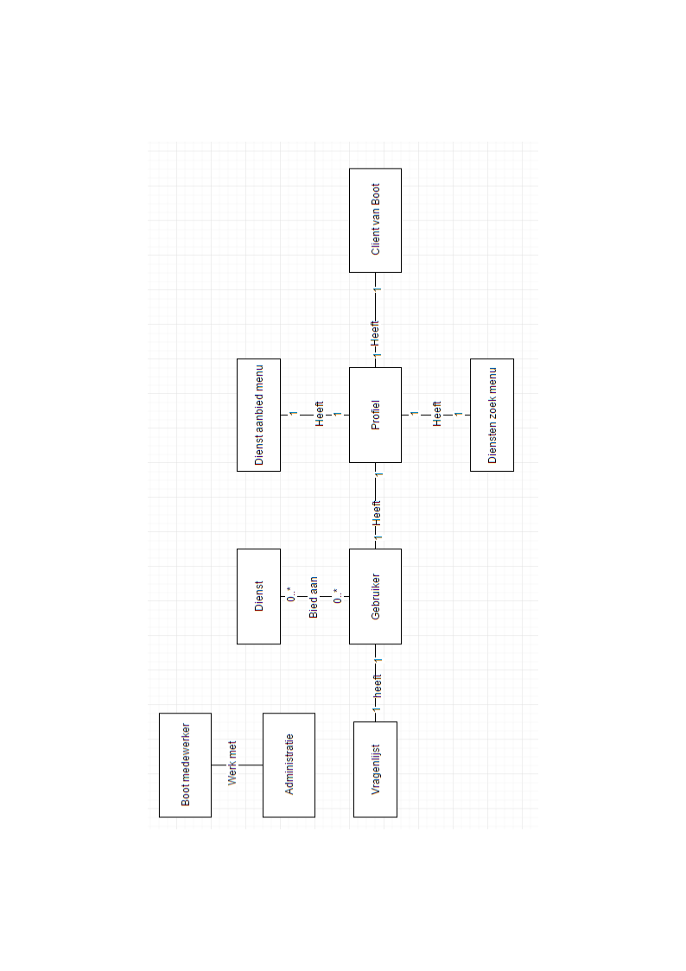

# ERD

